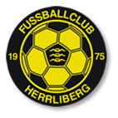
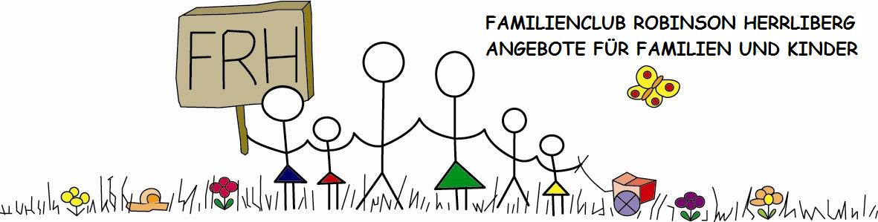

Fussballkleiderbörse 2024
Annahme Artikel Freitag, 28.06. ab 16:00 Uhr
Samstag, 29.06. ab 13:00 Uhr
Verkauf Freitag, 28.06. 17:00 – 19:00 Uhr
Samstag, 29.06. 13:30 – 15:30 Uhr
Rückgabe/Auszahlung Samstag, 29.06. 16:00 Uhr
Verkäufernummer:

Name:
Email:
Telefon:

Preise:
Kommission bei erfolgreichem Verkauf beträgt 20% und wird bei der Auszahlung abgezogen.
Einnahmen zugunsten FC Herrliberg und Familienclub.
Artikelnummer  Auf Artikel notieren! | Bezeichnung | Verkaufspreis | Verkauft
/1
/2
/3
/4
/5
/6
/7
/8
/9
/10
 |  | Total
 |  | Abzgl. 20% Kommission
Auszahlung
an Verkäufer

Auszahlung erhalten: ___________________________ O Twint O Bar

Möchten Sie nicht verkaufte Sachen spenden (Senegal)? O Nein O Ja

Bei grosser Menge bitte auch Seite 2 nutzen.
Nummer | Bezeichnung | Preis | Verkauft

